Площадка по обмену опытом для учителей физической культуры «Использование инновационных методик и технологий физического воспитания на уроках"

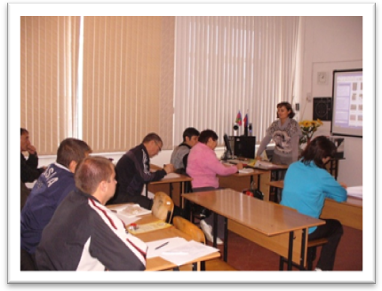
В начале декабря 2012 года состоялось заседание районного методического объединения учителей физкультуры. Эксперт отдела воспитательной работы управления образования МОЩР Федотова Н.Г. представила коллегам фото отчет о рабочей поездке в г. Сочи. Рассказав о посещении сочинских школ, особое внимание уделила их участию в образовательно-просветительской программе «Одна школа - одна страна», практической работе в школах. Нацелила учителей Щербиновского района на активное внедрение школьных планов по данной программе, на связь наших школ с сочинскими школами, на взаимосвязь с участниками Олимпийских игр выбранных школами стран.
Предлагаем Вам скачать фото отчет с комментариями.
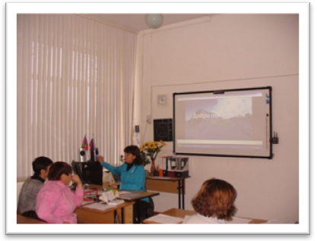
Руководитель РМО Пискунова О.П. рассказала об использовании инновационных методик и технологий физического воспитания на уроках. Она говорила о том, что совершенствование содержания и внедрения инновационных подходов к преподаванию физической культуре должны способствовать кардинальному изменению отношения к занятиям физической культурой, как со стороны обучающихся, так и со стороны педагогов. В ходе дискуссионного обсуждения коллеги говорили о совершенствовании уроков физической культуры - урок должен стать инструментом развития двигательной активности обучающихся средствами различных видов спорта, способствовать овладению основами технических действий и приемов, делились своим опытом работы.
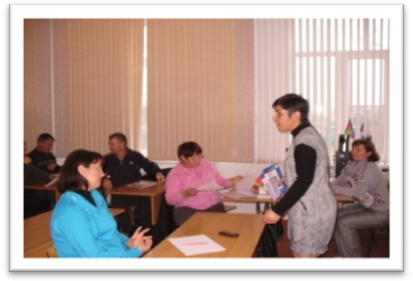
Квач Т.Н. – учитель физкультуры СОШ № 3 рассказала о создании ею рабочих программ по физической культуре, в которых она постаралась учесть интересы школьников, их состояние здоровья и обеспечение условий для занятий. Продемонстрировала методическую литературу, которую использует в своей работе.
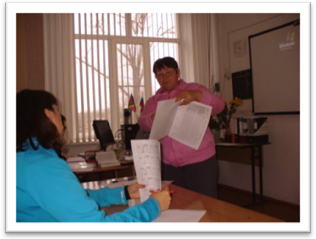
Также перед коллегами выступила Закалина И.А.-учитель физкультуры СОШ №1 по вопросу введения общей документации участия учащихся в спортивных мероприятиях, о заполнении отчета школьного этапа Всекубанской спартакиады «Спортивные надежды Кубани».
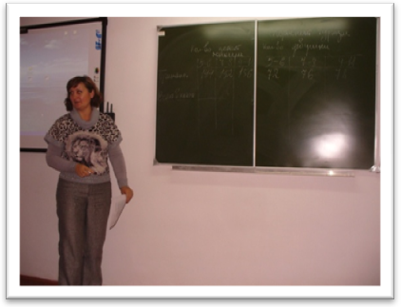
Все коллеги были активны, делились опытом, задавали вопросы, на ряд которых дала пояснения эксперт отдела воспитательной работы управления образования МОЩР Федотова Н.Г.

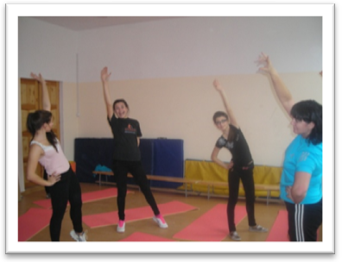
В рамках данного мероприятия учитель физкультуры Пискунова О.П. продемонстрировала мастер-класс «Фитнес – аэробика в старших классах»
